O descritor D5 refere-se à habilidade de reconhecer a conservação ou modificação de medidas dos lados, do perímetro e da área ao realizar ampliação ou redução de figuras poligonais utilizando malhas quadriculadas. Esse descritor envolve o entendimento das transformações geométricas e como elas afetam as propriedades das figuras.
Ao utilizar malhas quadriculadas, é possível realizar ampliações e reduções proporcionais de figuras poligonais de maneira mais visual e organizada. Aqui estão algumas considerações importantes relacionadas a esse descritor:
- Ampliação: Ao ampliar uma figura poligonal, cada lado da figura é estendido de acordo com um fator de escala. Por exemplo, se a figura é ampliada em duas vezes (fator de escala de 2), cada lado é multiplicado por 2. O perímetro da figura ampliada será o dobro do perímetro da figura original, pois todos os lados foram duplicados. A área da figura ampliada será multiplicada pelo quadrado do fator de escala, ou seja, se o fator de escala é 2, a área será multiplicada por 4.
- Redução: Ao reduzir uma figura poligonal, cada lado da figura é encurtado de acordo com um fator de escala. Por exemplo, se a figura é reduzida pela metade (fator de escala de 1/2), cada lado é multiplicado por 1/2. O perímetro da figura reduzida será a metade do perímetro da figura original, pois todos os lados foram reduzidos pela metade. A área da figura reduzida será multiplicada pelo quadrado do fator de escala, ou seja, se o fator de escala é 1/2, a área será multiplicada por 1/4.
- Conservação de proporções: Ao realizar ampliação ou redução de uma figura poligonal de forma proporcional, as proporções entre os lados, o perímetro e a área são mantidas. Isso significa que, se todos os lados são multiplicados por um mesmo fator de escala, o perímetro é multiplicado pelo mesmo fator e a área é multiplicada pelo quadrado desse fator.
- Uso de malhas quadriculadas: As malhas quadriculadas fornecem uma estrutura visual que facilita a realização das ampliações e reduções de figuras poligonais. Cada quadrado na malha pode representar uma unidade de medida, e ao realizar as transformações nas figuras, é possível contar quantos quadrados estão envolvidos para determinar as alterações no perímetro e na área.
Ao compreender o descritor D5, é possível reconhecer como as medidas dos lados, o perímetro e a área de uma figura poligonal são afetados durante as transformações de ampliação e redução. Isso permite fazer previsões e resolver problemas relacionados a figuras poligonais utilizando malhas quadriculadas como suporte visual.

SIMULADO 1
NOME: _______________________________________________________________________

1. Um arquiteto está projetando uma sala retangular com largura de 6 metros e comprimento de 8 metros. Se ele decidir ampliar a sala por um fator de escala de 1,5, qual será a nova área da sala?
a) 72 metros quadrados
b) 84 metros quadrados
c) 90 metros quadrados
d) 108 metros quadrados

2. Um jardineiro está planejando um canteiro retangular para plantar flores. Ele deseja reduzir as dimensões do canteiro original pela metade, mantendo a mesma forma. Se o canteiro original tem largura de 4 metros e comprimento de 6 metros, qual será a área do canteiro reduzido?
a) 6 metros quadrados
b) 8 metros quadrados
c) 12 metros quadrados
d) 24 metros quadrados

3. Um campo de futebol possui um formato retangular com largura de 70 metros e comprimento de 100 metros. Se o campo for ampliado por um fator de escala de 1,2, qual será o novo perímetro do campo?
a) 240 metros
b) 280 metros
c) 320 metros
d) 400 metros

4. Um desenhista quer criar uma imagem em quadrinhos que possui uma figura poligonal com lados medindo 8 centímetros cada. Se ele decidir reduzir a figura por um fator de escala de 1/3, qual será a medida dos lados da figura reduzida?
a) 2,4 centímetros
b) 2,7 centímetros
c) 2,8 centímetros
d) 2,9 centímetros

5. Um engenheiro está projetando uma planta baixa de um edifício. Ele desenha uma sala com formato quadrado, onde cada lado mede 10 metros. Se a sala for ampliada por um fator de escala de 1,8, qual será o novo perímetro da sala ampliada?
a) 36 metros
b) 54 metros
c) 72 metros
d) 90 metros

6. Um artista plástico está trabalhando em uma escultura com forma de losango, onde os lados medem 12 centímetros cada. Se ele decidir reduzir a escultura por um fator de escala de 1/2, qual será a medida dos lados da escultura reduzida?
a) 3 centímetros
b) 6 centímetros
c) 8 centímetros
d) 12 centímetros

7. Um pedreiro está construindo uma calçada com formato retangular, onde a largura é de 1 metro e o comprimento é de 4 metros. Se ele decidir ampliar a calçada por um fator de escala de 2, qual será o novo perímetro da calçada ampliada?
a) 10 metros
b) 12 metros
c) 16 metros
d) 20 metros

8. Um estudante está fazendo um trabalho de arte com uma figura poligonal regular de 6 lados, onde cada lado mede 5 centímetros. Se ele decidir ampliar a figura por um fator de escala de 3, qual será o novo perímetro da figura ampliada?
a) 30 centímetros
b) 45 centímetros
c) 60 centímetros
d) 90 centímetros

9. Uma empresa de construção está planejando construir uma piscina retangular com largura de 8 metros e comprimento de 12 metros. Se eles decidirem reduzir as dimensões da piscina por um fator de escala de 0,5, qual será a nova área da piscina?
a) 48 metros quadrados
b) 36 metros quadrados
c) 24 metros quadrados
d) 16 metros quadrados

10. Um agricultor possui um terreno quadrado com lados medindo 20 metros. Se ele decidir ampliar o terreno por um fator de escala de 1,2, qual será o novo perímetro do terreno ampliado?
a) 72 metros
b) 80 metros
c) 88 metros
d) 96 metros

SIMULADO 2
NOME: _______________________________________________________________________

1. Carla utilizou um molde com formato de um trapézio para fazer um ladrilho de argila conforme representado no desenho abaixo.
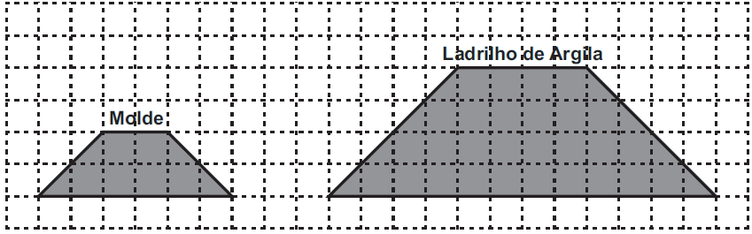
A área do ladrilho de argila em relação à área do molde é
A) a metade.
B) a quarta parte.
C) o dobro.
D) o quádruplo.

2. Veja o quadrilátero MNPQ desenhado na malha quadriculada abaixo:
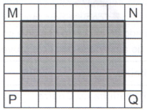
O quadrilátero semelhante ao quadrilátero MNPQ é:
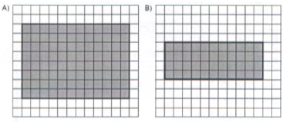
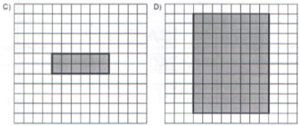

3. Observe a figura abaixo.
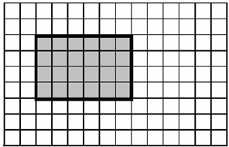
Considere o lado de cada quadradinho como unidade de medida de comprimento.
Para que o perímetro do retângulo seja reduzido à metade, a medida de cada lado deverá ser
(A) dividida por 2.
(B) multiplicada por 2.
(C) aumentada em 2 unidades.
(D) dividida por 3.

4. Uma torre de comunicação está representada na figura abaixo.
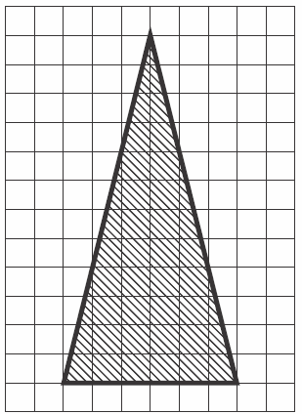
Para construir uma miniatura dessa torre que tenha dimensões 8 vezes menores que a original, deve-se:
(A) multiplicar as dimensões da original por 8.
(B) dividir as dimensões da original por 8.
(C) multiplicar as dimensões da original por 4.
(D) dividir as dimensões da original por 4.

5. A figura abaixo mostra o projeto original da árvore de natal da cidade em que Roberto mora. Como consideraram a árvore muito grande, fizeram um novo projeto, de modo que suas dimensões se tornaram 2 vezes menores que as do projeto original.
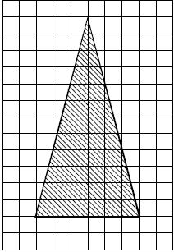
Para o novo projeto, as dimensões foram:
(A) multiplicadas por 2.
(B) divididas por 2.
(C) subtraídas em duas unidades.
(D) divididas por 4.

6. Na figura abaixo, a área colorida representa o total da lavoura do Sr. Domingos em hectares. Esse agricultor devido às perdas na lavoura com as instabilidades climáticas e as pragas decidiu reduzir a área cultivada de sua lavoura para a próxima safra pela metade.
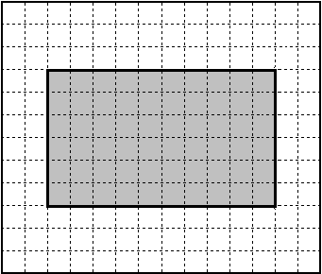
Diante do enunciado, deve-se:
(A) multiplicar a área inicial por 4;
(B) dividir a área inicial por 4;
(C) multiplicar a área inicial por 2;
(D) dividir a área inicial por 2;

7. Duplicando-se o comprimento dos lados da figura abaixo, a sua área fica:
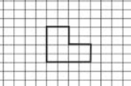
(A) triplicada
(B) inalterada
(C) duplicada
(D) quadruplicada

8. Na malha quadriculada desenhada abaixo, todos os quadradinhos têm o mesmo tamanho e a parte colorida de cinza representa o jardim da casa de Luísa.
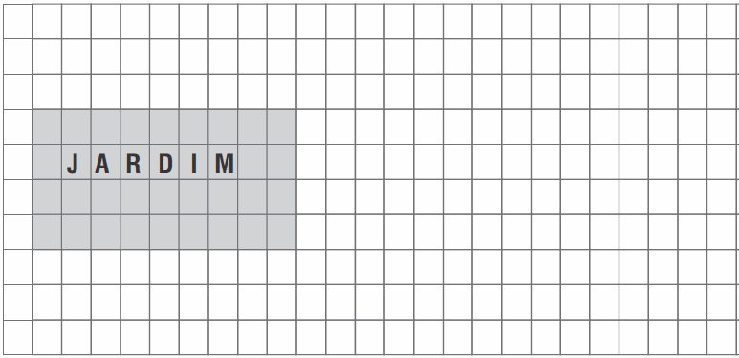
Nessa área, Luísa quer construir uma quadra de esportes com o dobro das dimensões desse jardim.
Para representar essa quadra, quantos quadradinhos ela utilizará?
A) 36
B) 72
C) 144
D) 288

9. A figura abaixo mostra um polígono desenhado em uma malha quadriculada, em que todos os quadradinhos têm o mesmo tamanho e o lado de cada um deles corresponde à unidade de medida de comprimento.
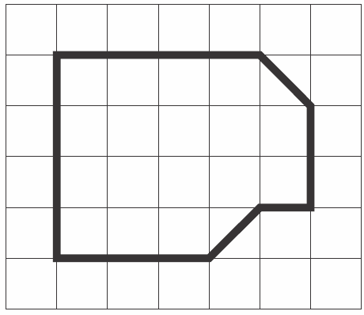
Duplicando-se as medidas dos lados desse polígono, o perímetro do novo polígono ficará
A) dividido por 2.
B) dividido por 4.
C) multiplicado por 2.
D) multiplicado por 4.

10. A figura abaixo representa uma cruz.
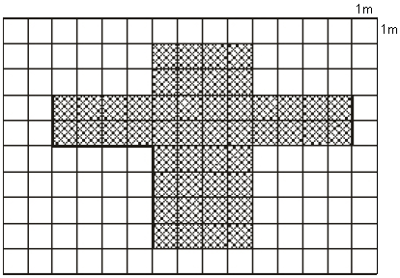
As medidas de todos os lados foram reduzidas pela metade. Qual figura representa a nova cruz?
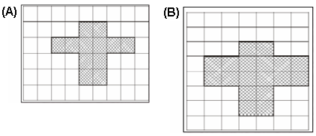
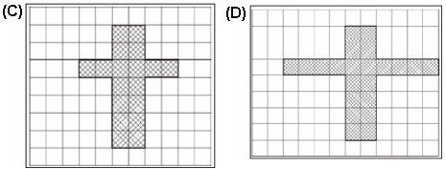

SIMULADO 3
NOME: _______________________________________________________________________

1. Mariana desenhou no papel quadriculado um quadrado e, em seguida, construiu a diagonal e pintou um parte de cinza.
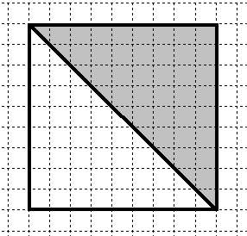
A parte cinza pintada
(A) é dobro da área do quadrado.
(B) é a metade da área do quadrado.
(C) é igual da área do quadrado.
(D) é o triplo da área do quadrado.

2. O gato II da figura abaixo é uma ampliação do gato I, ambos desenhados em malha pontilhada. A distância entre dois pontos da malha II é uma vez e meia a distância entre os pontos da malha I.
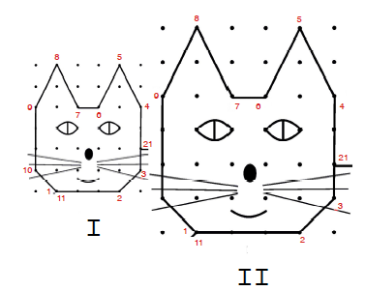
Se o contorno do gato I mede p cm, qual é a medida, em cm, do contorno do gato II?
(A) 6 p
(B) 3 p
(C) 2 p
(D) 1,5 p

3. Dois quadrados estão representados no plano cartesiano, como mostra a figura.
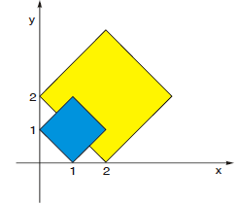

O perímetro do quadrado menor é Pu, sendo u a unidade de comprimento.
É correto afirmar que o perímetro do quadrado maior é
(A) 4P u
(B) (P + 8) u
(C) (P + 4) u
(D) 2P u

4. Veja o polígono desenhado na malha quadriculada abaixo:
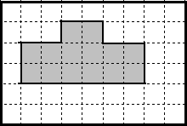
As medidas de todos os lados foram dobradas. O novo polígono semelhante a figura acima é

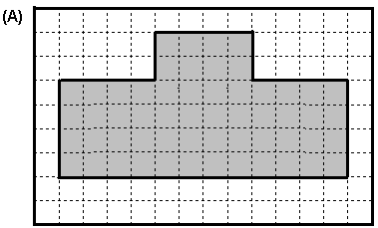

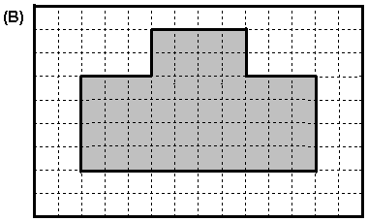

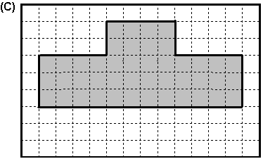

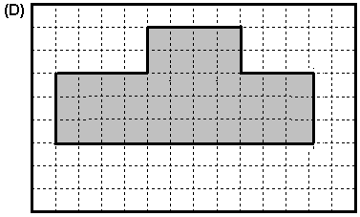

5. As figuras abaixo são desenhos de um mesmo gato.
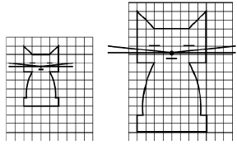
As figuras mostram que não houve deformação do desenho do gato porque todos os comprimentos foram multiplicados por:
(A) 2
(B) 3
(C) 4
(D) 5

6. O professor Bruno desenhou o triângulo hachurado numa malha quadriculada como mostra a figura abaixo:
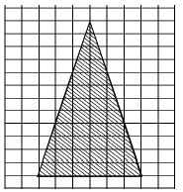
Então ele fez a seguinte pergunta à turma:
"Se eu ampliar esse triângulo 5 vezes, como
ficarão as medidas de seus lados e de seus ângulos?"

Alguns alunos responderam:
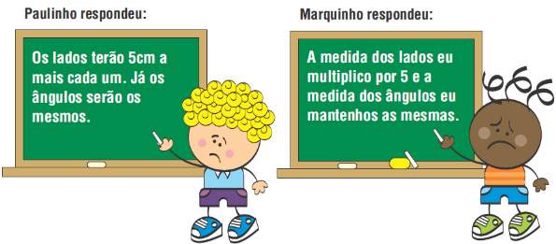
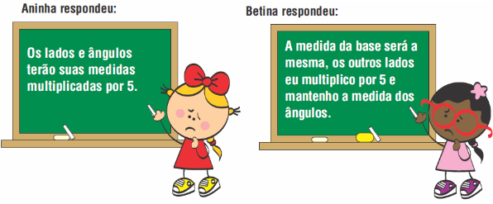
O aluno que acertou a resposta foi:
(A) Paulinho
(B) Aninha
(C) Marquinho
(D) Betina

7. Paulo está confeccionando um papagaio de papel para uma competição que acontecerá em sua cidade no final de semana, conforme desenho abaixo. Para impressionar, Paulo deseja confeccionar um papagaio que tenha dimensões cinco vezes maiores que o de seu papagaio atual. Para isso ele deve:
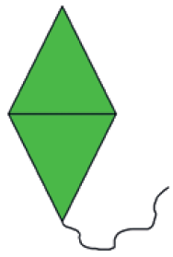
(A) dividir as dimensões do papagaio atual por 5.
(B) multiplicar as dimensões do papagaio atual por 5.
(C) multiplicar as dimensões do papagaio atual por 2.
(D) dividir as dimensões do papagaio atual por 2.

8. Cida desenhou uma figura em uma malha quadriculada conforme figura a seguir.
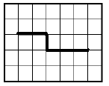
Qual das alternativas representa esta figura ampliada?
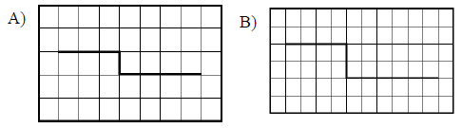
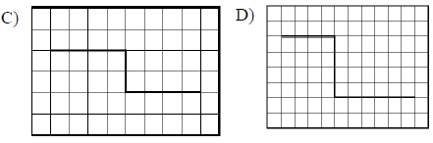

9. Veja a figura representada na malha quadriculada abaixo.
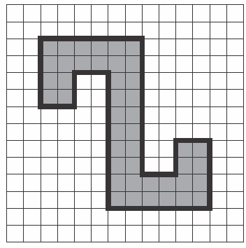
Qual das figuras representa uma ampliação ou redução dessa figura?
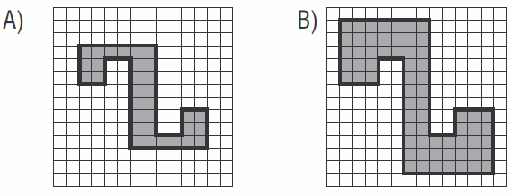
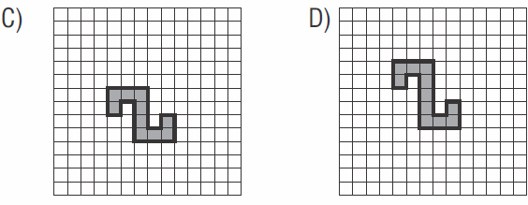

10. A figura abaixo foi dada para os alunos e algumas crianças resolveram ampliá-la.
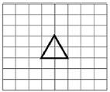
Veja as ampliações feitas por quatro crianças.
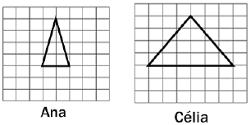
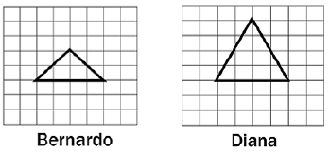
Quem ampliou corretamente a figura?
(A) Ana
(B) Bernardo
(C) Célia
(D) Diana

GABARITO
SIMULADO 1 |  | SIMULADO 2 |  | SIMULADO 3
1 | B | 1 | D | 1 | B
2 | C | 2 | A | 2 | D
3 | C | 3 | A | 3 | D
4 | A | 4 | B | 4 | A
5 | C | 5 | B | 5 | A
6 | B | 6 | D | 6 | C
7 | D | 7 | D | 7 | B
8 | C | 8 | C | 8 | B
9 | A | 9 | C | 9 | D
10 | B | 10 | A | 10 | d

